Инструкция по организации проведения
социально-психологического тестирования
(для специалиста, проводящего тестирование)

Необходимо предварительно (минимум за один день) ознакомиться
с данной инструкцией и провести все организационно-подготовительные мероприятия по технической проверке работы электронных программ, предназначенных для проведения социально-психологического тестирования (далее – СПТ), созданию индивидуальных аккаунтов («личных кабинетов») обучающихся.
Основным условием проведения СПТ с использованием электронной версии Единой методики, предназначенной для проведения СПТ (далее – методика), является устойчивое соединение с Интернетом на протяжении всего времени работы. Высокая скорость не требуется, объем трафика минимальный.
Для проведения СПТ необходимо загрузить две программы:
- СПТ-2018 Школа. Исполняемый файл – SPT_School.exe. Программа предназначена для создания индивидуальных аккаунтов респондентов (тех, кто будет тестироваться) и просмотра результатов.
- СПТ-2018 Респондент. Исполняемый файл – SPT_User.exe. Программа для проведения тестирования и просмотра результатов респондентом.
Программы не требуют инсталляции, их можно сохранять и запускать
из любой подходящей папки, в том числе со съемного носителя (флешки). Помимо самой программы внутри этой папки будут впоследствии размещены файлы
с настройками. Программы не сохраняют на компьютере никаких других файлов или настроек за пределами той папки, где они размещены.
Внимание! Файл настроек программы СПТ-2018 Школа будет содержать данные об обучающихся, принимающих участие в СПТ. Его информация является строго конфиденциальной! Специалист, организующий и проводящий тестирование, несет персональную ответственность перед руководителем учреждения за сохранность информации данного файла.

Как работать с программой СПТ-2018 Школа?
Для начала работы программы СПТ-2018 Школа нужно ввести логин
и пароль (рисунок 1), которые вы получаете от регионального оператора на указанную электронную почту или мобильный телефон.
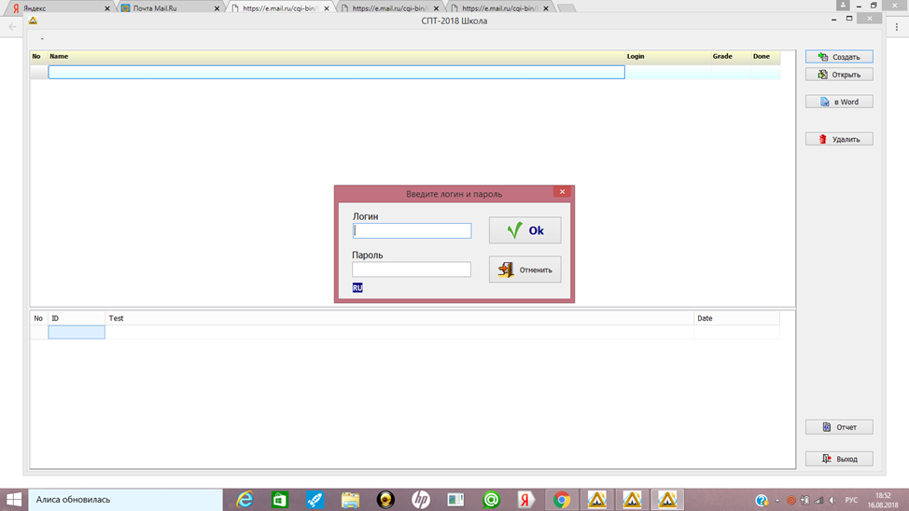
Рисунок 1.

В открывшемся окне представлены два поля. Верхнее поле предназначено для создания перечня респондентов, в каждой строке указан также логин и количество завершенных тестов. Поле внизу будет содержать информацию о тестах, выполненных респондентом с указанием даты и времени работы.
В верхнее поле окна необходимо ввести фамилии, имена и данные (пол, возраст, класс) всех обучающихся, которые будут участвовать в СПТ. Для этого в левом верхнем углу окна необходимо кликнуть на кнопку «создать». На экране появится окно с номером респондента (рисунок 2).

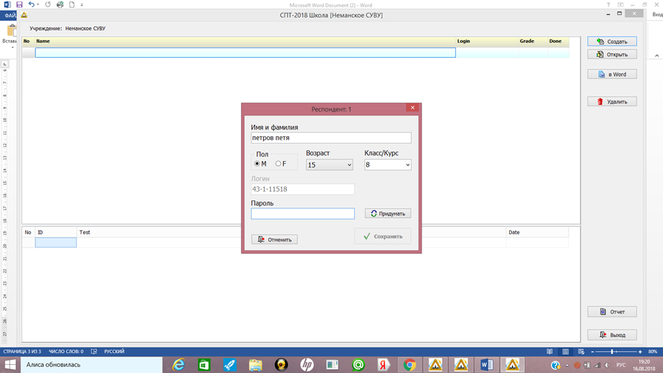
Рисунок 2.
В верхнюю строчку окна необходимо ввести фамилию и имя респондента, затем указать пол, возраст ребенка и класс (номер класса и литера), в котором он учится (рисунок 3).

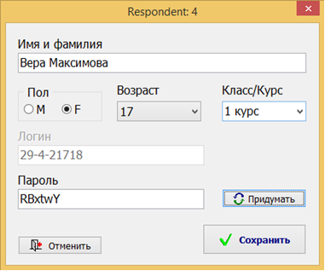
Рисунок 3.

Далее у Вас автоматически сформируется логин респондента, который будет состоять из следующих полей:
29 – уникальный индекс образовательной организации/учреждения, присвоенный программой;
4 – уникальный номер респондента внутри образовательной организации/учреждения, присвоенный программой.
2 – пол;
17 – возраст на момент создания аккаунта;
18 – год создания аккаунта.
В дальнейшем изменение логина невозможно, хотя анкетные данные могут быть уточнены.
Далее Вам необходимо ввести пароль. Он может быть любой. Кроме того, его можно сгенерировать с помощью кнопки «Придумать». В дальнейшем пароль можно менять неограниченное число раз. После заполнения полей нажмите «сохранить», и процесс создания «личного кабинета» обучающегося будет завершен.
Таким образом, до начала тестирования необходимо создать индивидуальные аккаунты всех обучающихся, которые будут проходить СПТ.
Внимание! Пароль и реальное имя респондента сохраняются только
в локальной базе данных в той папке, где установлена программа. В целях безопасности эти данные не передаются по телекоммуникационным сетям
и не хранятся на удаленном сервере. В случае утраты файлов из локальной папки восстановление реальных имен и паролей не предусмотрено; в этом случае колонка Name в верхнем списке останется пустой, но сохранятся все логины с результатами, и для них всегда могут быть введены новые пароли.

Как работать с программой СПТ-2018 Респондент?
Для того, чтобы лучше понять, как работает программа СПТ-2018 Респондент, создайте «тестовый аккаунт» и пройдите тестирование самостоятельно.
В дальнейшем данный аккаунт можно будет удалить.
Для того, чтобы войти в индивидуальный аккаунт, необходимо:
- Направить ссылку и установить программу до начала проведения СПТ.
- Предоставить обучающемуся логин и пароль для входа
в индивидуальный аккаунт.
Внимание! Обучающийся должен самостоятельно осуществить вход
в персональный аккаунт, введя логин и пароль, выданный Вами.
После входа в индивидуальный аккаунт необходимо будет выполнить две обязательные процедуры. Сначала следует уточнить анкетные данные (рисунок 4).

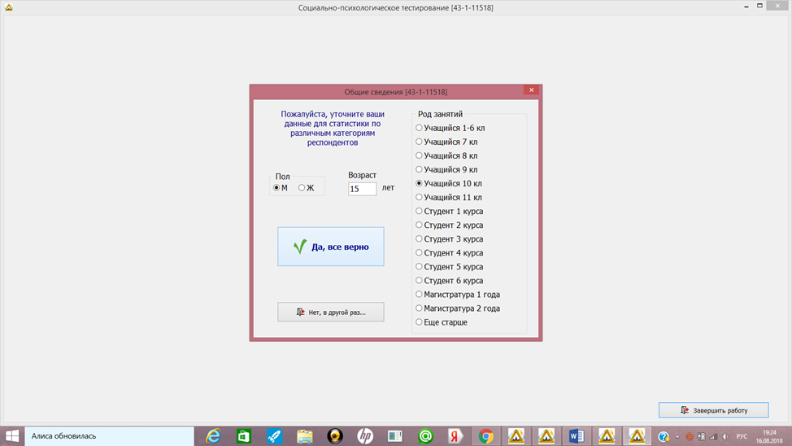

Рисунок 4.

Затем надо дать согласие на обработку данных (рисунок 5).

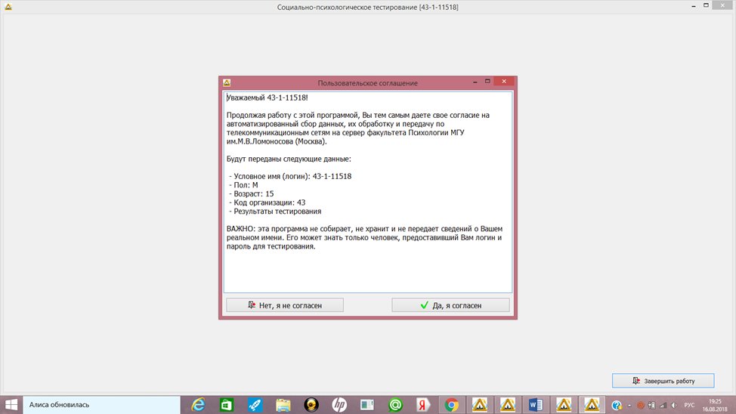
Рисунок 5.
После этого на экране появится список заданий (рисунок 6).

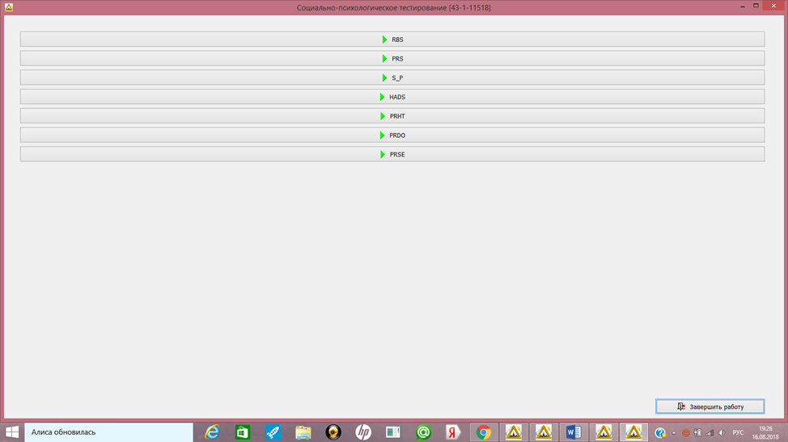
Рисунок 6.

Внимание! Количество тестов будет разным для обучающихся разных возрастных групп. Отбор шкал, на вопросы которых должен будет дать ответы обучающийся, зависит от возраста обучающегося.
Предпочтительно, чтобы обучающийся заполнял опросники по порядку, начиная с самого первого («сверху вниз»).
Перед каждой шкалой приведена инструкция по ее заполнению.
Заполнение теста состоит в выборе альтернатив из предложенного списка.
В различных методиках возможен как единственный, так и множественный выбор. Также могут присутствовать открытые вопросы.
Таким образом, чтобы отвечать на вопросы, необходимо выбирать
и «кликать» наиболее соответствующий вариант ответа (рисунок 7).
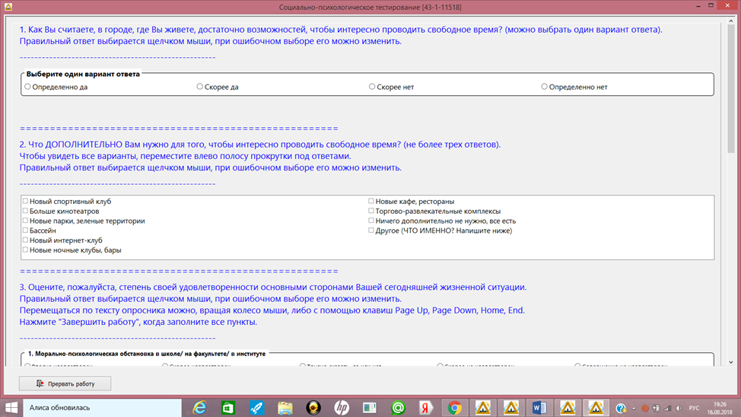
Рисунок 7.

После того, как будут даны ответы на все вопросы шкалы, в правом нижнем углу окна высветится кнопка «завершить работу» (рисунок 8).

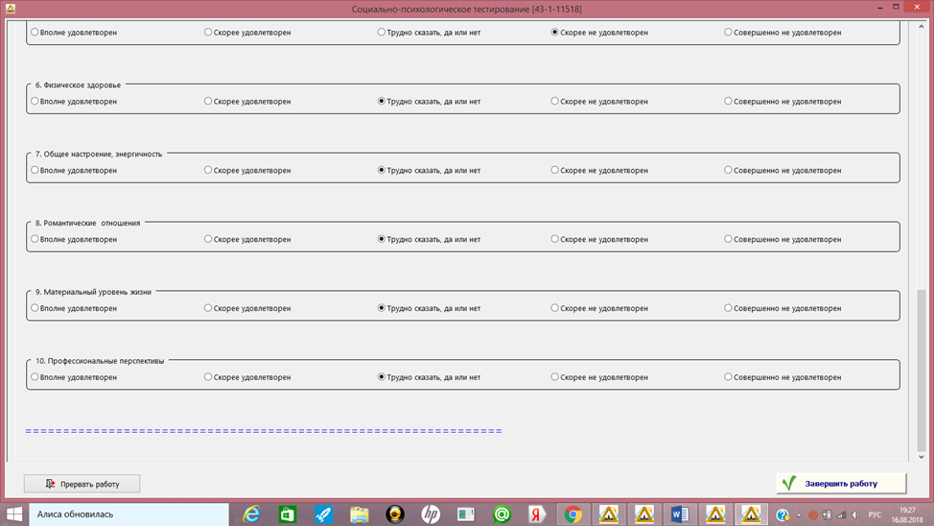
Рисунок 8.

Когда работа по заполнению шкалы будет завершена, на экране вновь появится список, в котором каждая заполненная методика будет отмечена соответствующим образом (рисунок 9).
Организатор, проводящий СПТ, в онлайн-режиме сможет отслеживать процесс и время выполнения каждого тестового задания каждым обучающимся.

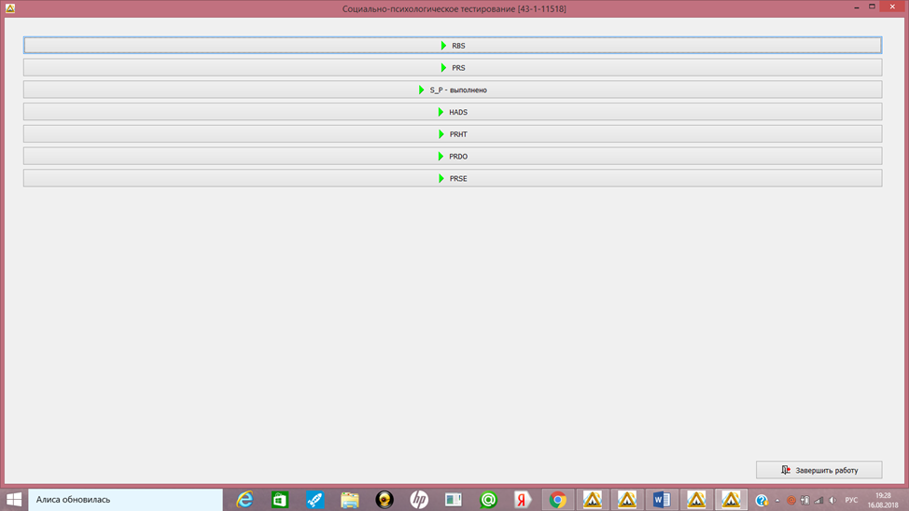
Рисунок 9.

Отчет о выполнении методики состоит из набора полей. Состав отчета зависит от выбранного теста.
Отчет может быть скопирован (кнопка «Copy»), открыт в MS Word (кнопка «MS Word», при этом сам Word должен быть установлен на компьютере), распечатан (кнопка Print).

